# 9666 Toramba, un hombre en construcción

D.R.A.

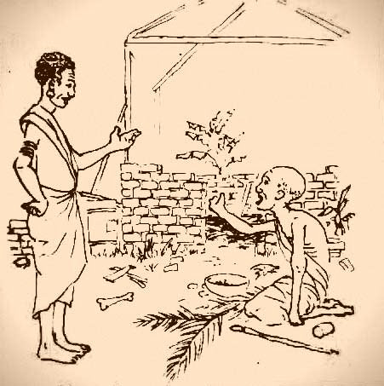Toramba vive en el centro del continente africano, en la República de Chad. El terrible azote de la lepra le ha dejado huellas que no serán borradas en toda su vida. Le faltan algunos dedos y los demás están torcidos. Sus manos no sostienen un libro y sus pies no sostienen su cuerpo. Dicho con franqueza, Toramba es muy feo.

Si nadie amaba a Toramba, él tampoco amaba a nadie, y quería vengarse de su enfermedad en cualquiera que se le acercara. Él sintió en carne propia lo hueco y cruel de la vida, pero deseaba ardientemente algo mejor.

Toramba escuchó la lectura de la Santa Biblia, la Palabra de Dios, y se interesó por oir el Evangelio de verdad. Llegó a saber que Dios le ama y que ha dado a su Hijo para morir en el Calvario como precio de la salvación de todo aquel que cree. Oyó citar el trozo que dice de Jesucristo: Si, siendo enemigos, fuimos reconciliados, seremos salvos por su vida.

Toramba aprendió otro escrito del apóstol Pablo: Les rogamos en nombre de Cristo: Sean reconciliados con Dios. Al que no conoció pecado —Cristo Jesús— por nosotros lo hizo pecado, para que nosotros fuésemos hechos la justicia de Dios en Él.

Toramba aceptó el amor y la oferta de Dios. Habiendo sido acostumbrado a pagar odio con odio, dejó que Dios le salvara por pura gracia. Recibió a Cristo como Salvador, y fue reconciliado con Dios.

Enseguida él buscó la reconciliación con los demás. La vida nueva en Cristo es así; ella no sólo prepara a uno para la eternidad, sino que nos enseña a renunciar la impiedad y los deseos mundanos, y a vivir justamente.

Este cambio radical molestó a varios. El caso es que un día Toramba recibió la orden de presentarse ante el consejo de la tribu. Perplejo, fue llevado a la gobernación, preguntándose si sería para bien o mal. Tuvo que arrastrarse con las manos para llegar al centro del círculo en el patio, mientras algunos se burlaron de sus movimientos grotescos.

— ¡Epa, Toramba! gritó el cacique. —¿como que eres evangélico ahora? Dirigiéndose a sus secuaces, el pagano continuó: —¡Vean a ese tipo! Díganme qué piensan de él. Es cristiano. ¿No les parece típico de esos evangélicos? Vean la boca que tiene. Dice que cree la Biblia pero ni la puede llevar. A lo mejor todos los que la creen son así.

Al cabo de un rato, cuando los chistes se terminaban, el creyente en Cristo pidió permiso para dirigirse al cacique. —Mi jefe, dijo, —¿Usted ve la casa que se está construyendo allí en frente? Ahora, Jefe, ¿le parece a usted que es un trabajo bien hecho?

El cacique veía la construcción de adobe recién comenzada dentro del recinto de la gobernación. Las paredes no alcanzaban un metro de altura; los andamios eran unos palos sucios; había en derredor pipotes, barro y basura.

— Hombre, ¿cómo voy a decir si está bien hecho o no? Mis obreros están apenas comenzando. Cuando terminen, yo les haré saber si trabajaron bien, como yo mandé.

— Precisamente, mi jefe, respondió con respeto el evangélico. —Y es así conmigo. Usted me ve ahora cuando soy una obra incompleta. Por fuera soy feo. Pero si me viera por dentro, sabría que Dios ha comenzado en mí una gran obra. Adentro hay paz que nunca había antes. Dios me ha perdonado y la sangre de Jesucristo me ha limpiado.

— Vea, Cacique: La Biblia dice que cuando nosotros los creyentes veamos a Cristo, vamos a ser cambiados a como Él es. Dice que el Salvador transformará el cuerpo de la humillación nuestra, para que sea semejante al cuerpo de la gloria suya. Por favor, Cacique, espere hasta aquel entonces a ver si mi Señor puede salvar y cambiar de verdad.

La reunión terminó en silencio. Más tarde en aquella misma semana, el cacique buscó el sitio donde se decía que los evangélicos leían la Biblia. Dijo que quería saber cómo es la salvación que cambia vidas y da paz. Un tiempo después, habiendo oído a veces la explicación del Evangelio verdadero, dijo ante sus súbditos, —Yo deseo ser creyente. Yo recibo a Cristo como mi único y completo Salvador.

Apreciado amigo que lees: La fe en Jesús como salvador puede cambiar la vida tuya y darte la vida eterna, aunque tengas antecedentes muy diferentes a los de Toramba. No sólo el leproso tirado en el suelo africano, y no sólo el cacique burlón, necesitan la vida nueva en Cristo. Seas un religioso latinoamericano lleno de sinceros deseos de ser persona correcta, o seas, por ejemplo, un joven moderno, mundano, y tal vez algo indiferente: hay una misma necesidad y una misma oportunidad.

Dios ahora manda a todos en todo lugar, que se arrepientan, por cuanto ha establecido un día en el cual juzgará al mundo con justicia, por aquel Varón a quien designó, dando fe a todos con haberle levantado de los muertos.

No tendrás que presenciar aquel juicio si aceptas ahora por sencilla fe el Salvador que tiene Toramba, que tiene su cacique, que tienen millones más. El evangelio es el poder Dios para salvación a todo aquel que cree. Si hoy mismo llegas a reposar en la sola y eficaz obra de la cruz del Calvario, serás salvo. Dios comenzará en ti una obra que continuará por los siglos de los siglos.

Los versículos de la Santa Biblia empleados en este folleto tienen las referencias siguientes— **Romanos 5.10, 2 Corintios 5.20, 21, Tito 2.12, Filipenses 3.21, Hechos 17.30,31, Romanos 1.16**